**Теоретические и прикладные аспекты теории растворов.**

**1Энергия Кристаллической решетки (модель Борна)**

Одним из основных разделов современной физической химия является молекулярная теория растворов. Исследования свойств растворов, предпринятые на рубеже XIX - XX вв. привели к созданию так называемой физической теории растворов, построенной на аналогии между растворами и смесями газов. При этом предполагалось, что молекулы растворенного вещества и растворителя в известной мере индифферентны (безразличны) по отношению друг к другу.   
Однако, хотя физическая теория хорошо описывала поведение растворов неэлектролитов, все попытки применения найденных закономерностей по отношению к растворам электролитов, были безуспешными. Химическая, или гидратная [теория растворов](http://chem21.info/info/7017) [была](http://chem21.info/info/1330306) в основном разработана в 60-х годах Д. И. Менделеевым и развита впоследствии в работах И. А. Каблукова, В. А. Кистяковского и Н. С. Курнакова. Менделеев считал, что [растворы - жидкие](http://chem21.info/info/6279) непрочные [определенные соединения](http://chem21.info/info/17798), находящиеся в [состоянии диссоциации](http://chem21.info/info/702392). На [основе экспериментальных](http://chem21.info/info/1613167) данных по измерению [плотностей спиртово-водных растворов](http://chem21.info/info/66514) и по [построенным кривым](http://chem21.info/info/33818), характеризующимся изломами, Менделеев установил [образование гидрата](http://chem21.info/info/511948) состава ROH ЗН2О. Следовательно, целый ряд свойств, как например, [изменение плотности](http://chem21.info/info/120238), вязкости, [тепловые эффекты растворения](http://chem21.info/info/695832), не аддитивность [свойств растворов](http://chem21.info/info/6270) в сравнении со [свойствами чистых компонентов](http://chem21.info/info/224354) и т. д., послужили основанием для развития [гидратной теории](http://chem21.info/info/354513) растворов. Исторически так сложилось, что физическая и химическая теория растворов дополняли друг друга и совместно пытались объяснить многие физические и химические процессы, наблюдаемые в растворах слабых и сильных электролитов. Это были наиболее ранние работы Гротгуса, Фарадея, первая количественная теория Аррениуса. Каждая из них вносила определенные идеи и гипотезы, которые со временем менялись, либо опровергались более современными взглядами на механизм образования растворов, но при этом сыграли существенные роли для формирования теоретических и прикладных аспектов современной теории растворов. Особое место исторически отводится работе Аррениуса, которая спровоцировала ряд важных вопросов: какова природа и механизм диссоциации, какую роль играет растворитель, как ведут себя ионы и диполи воды, не противоречит ли наличие заряженных частиц в растворе законам электростатики и могут ли вообще существовать ионные соединения и растворы на их основе. Ответы на эти вопросы позволили объяснить механизм образования растворов, оттеснили физическую теорию и легли в основу создания современной концепции химической теории. Важным дополнением к химической теории растворов были взгляды русских ученых во главе с Д.И.Менделеевым о том, что растворение – это есть химическое взаимодействие между растворяемым веществом и растворителем. Гидратная теория Менделеева стала одной из основ теории растворов и сыграла существенную роль в становлении электрохимии. Его работы по химии растворов считаются классическими. Менделеев сочетал химическую и физическую точки зрения в своей теории растворов. Позднее учениками и последователями химической теории растворов было установлено, что поведение ионных соединений (солей) в ионных растворителях зависит как от природы растворяемого соединения, так и от природы полярного растворителя. Идеи Д. И. Менделеева развивались в работах И. А. Каблукова, открывшего [явление аномальной](http://chem21.info/info/1584144) электропроводности, показывающее, что растворитель ни в коем случае не может являться индифферентной средой и что нужно принять во внимание [некоторое химическое взаимодействие](http://chem21.info/info/1055823) между [растворенным](http://chem21.info/info/147655) веществом и растворителем. По общепринятым сейчас представлениям, истоки которых [можно найти](http://chem21.info/info/1458971) в работах И. А. Каблукова (1891), энергия, обеспечивающая [разрыв связей](http://chem21.info/info/7200) в молекуле или в [решетке кристалла](http://chem21.info/info/17990), а следовательно, и появление ионов, выделяется в самом [процессе электролитической диссоциации](http://chem21.info/info/1184839) и представляет [собой](http://chem21.info/info/1795776) [результат взаимодействия](http://chem21.info/info/714020) между растворяемым веществом и растворителем. Благодаря [этому взаимодействию](http://chem21.info/info/1619243) [образуются комплексы](http://chem21.info/info/380826), состоящие из [молекул растворителя](http://chem21.info/info/101400), т. е. сольватированные или, в случае [водных растворов](http://chem21.info/info/6274), гидратированные ионы. [Энергетические эффекты](http://chem21.info/info/41436), наблюдающиеся при этом, были названы, по предложению Фаянса (1915), [энергиями сольватации](http://chem21.info/info/10861) или, в [водных средах](http://chem21.info/info/372854), гидратации, а [соответствующие тепловые](http://chem21.info/info/832218) эффекты – теплотами сольватации и гидратации. [Значение процессов](http://chem21.info/info/660168) гидратации и сольватации при [электролитической диссоциации](http://chem21.info/info/4962) в [водных растворах](http://chem21.info/info/6274) отмечалось далее и в работах В. А. Кистяковского (1888—1890), положивших [начало развитию](http://chem21.info/info/1800131) теории электролитов, один из важнейших вопросов которой является [изучение структуры](http://chem21.info/info/446965) растворов и [характера распределения](http://chem21.info/info/1409331) в них ионов. Установлено, что не [только молекулы](http://chem21.info/info/1571777) [воды влияют](http://chem21.info/info/1060316) на [структуру раствора](http://chem21.info/info/66554) (поляризация, ионизация), но и растворяемое вещество в свою очередь влияет на [структуру воды](http://chem21.info/info/18044) (растворителя). Как [заряженные частицы](http://chem21.info/info/1529117), [ионы обладают](http://chem21.info/info/1610632) [электрическим полем](http://chem21.info/info/12353), напряженность которого достигает величин порядка 10В/см. Это [поле определяет](http://chem21.info/info/428744) [сильное электростатическое взаимодействие](http://chem21.info/info/638451) [между ионом](http://chem21.info/info/2599) и [полярными молекулами воды](http://chem21.info/info/314371). [Молекулы воды](http://chem21.info/info/5256), находящиеся в непосредственной близости к иону, могут связываться с ним [силами химической связи](http://chem21.info/info/1529563), [образуя химическое соединение](http://chem21.info/info/916421). [Непосредственно присоединенные](http://chem21.info/info/1609831) к [иону молекулы воды](http://chem21.info/info/497482) строго ориентированы, их расположение [напоминает структуру](http://chem21.info/info/1895456) кристалла. Следовательно, при растворении электролита [структура воды](http://chem21.info/info/18044) становится неоднородной. [Часть молекул](http://chem21.info/info/445072) воды, которая далека от иона, остается в прежнем состоянии, это [собственная структура](http://chem21.info/info/1221710) воды, [другая часть](http://chem21.info/info/1578039) -псевдокристаллическая структура, характерная для ионной зоны, в [переходном слое](http://chem21.info/info/311624) [между этими](http://chem21.info/info/1915927) [зонами вода](http://chem21.info/info/801848) имеет промежуточную структуру. Совместно с И.А. Каблуковым В.А. Кистяковский одним из первых выдвинул идеи объединения химической теории растворов Менделеева и физической теории электролитической диссоциации Аррениуса, которая в то время вызывала много возражений у таких известных химиков, как Д.И. Менделеев, Н.Н. Бекетов, Д.П. Коновалов, Ф.М. Флавицкий (Россия), Г. Армстронг (Англия), И. Траубе (Германия) и др.  
Как вспоминает В.А.Кистяковский «Я встретил Сванте Аррениуса в 1889 г. в лаборатории проф. Вильгельма Оствальда, куда приехал работать… с  затаённой мыслью примирить теорию гидратов Менделеева с теорией электролитической диссоциации Сванте Аррениуса. Я не был противником теории электролитической диссоциации, однако неоднократно спорил как с самим Аррениусом, так и с Оствальдом о некоторых положениях этой теории». Развивая далее теорию электролитической диссоциации Аррениуса, Кистяковский одним из первых выдвинул гипотезу существования в растворах гидратированных ионов. В своих воспоминаниях о работе в лаборатории В. Оствальда он писал: «Вскоре я целиком был увлечён новой теорией Сванте Аррениуса; в своей статье в 1890 г. в “Zeitschrift fur physikalische Chemie”… я упоминаю о взаимодействии ионов с водою и даже даю чертёж, напоминающий современную теорию ионных оболочек. Сейчас меня радует мысль о том, что я стоял на правильном пути, так как сейчас… можно сказать имеется всеобщее признание не свободных ионов, а именно гидратов ионов, вместе с тем меня печалит мысль, что будучи личным другом Сванте Аррениуса, я не сумел доказать ему основную правильность гидратной теории Менделеева».

Исторически установлено, что в процессе становления теории растворов электролитов значительную роль сыграли работы выдающихся физиков, таких как Борн, Дебай, Хюккель и других. Для ионных соединений уже было известно, что важнейшей характеристикой является энергия кристаллической решетки и чтобы ее разрушить необходимо, затратить определенную энергию, т.е. процесс диссоциации требовал детального анализа, чтобы доказать правильность теории Аррениуса или гидратной теории Менделеева. Поэтому решение вопроса о причине диссоциации непосредственно было связано с необходимостью количественно охарактеризовать энергию кристаллической решетки. Эта часть работы была блестяще осуществлена физиком М. Борном.

**Модель Борна для расчета энергии кристаллической решетки**

**Энергия кристаллической решетки представляет собой рабо­ту, которую нужно затратить для разрушения одного грамм-моля твердого соединения, т. е. для разведения составляющих ее ионов на бесконечно большое рас­стояние в вакууме.** Энергию кристаллической решетки рассчиты­вают на моль исследуемого вещества. Для оценки этой энергии воспользуемся модельным методом, который был предложен М. Борном. Рассмотрим два противоположно заряженных иона, составляющих данную кристаллическую решетку, которые имеют абсолютные заряды z1e0 и z2e0 и находятся друг от друга на расстоянии r. Силу электростатического взаимодействия (притя­жения) между этими ионами можно определить по закону Ку­лона:

 (1),

где ε0 - диэлектрическая постоянная, равная 0,88542*10-11 Ф/м. Можно предположить, что первый ион закреплен в положении r=0, а сила Fэл действует на второй ион в направлении первого иона (рисунок 1).

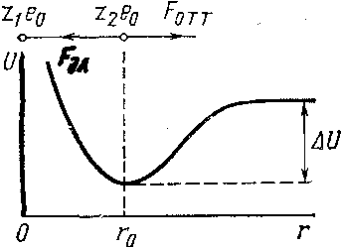

Рисунок 1 – Изменение потенциальной энергии взаимодействия двух ионов.

Поскольку направление силы Fэл противоположно направлению оси r, то Fэл<0. Одновременно на ионы дей­ствует сила отталкивания Fотт, обу­словленная взаимодействием электрон­ных оболочек и не позволяющая ионам бесконечно близко подойти друг к другу. Предположим, что сила Fотт также приложена ко второму иону (рис.1). Поскольку направление этой силы совпадает с направлением оси r, то Fотт>0. Силу Fотт мож­но представить в виде

 (2),

где В и n — константы, причем n>1.

Таким образом, суммарная сила взаимодействия ионов может быть представлена уравнением (3):

 (3)

По определению, F=-dU/dr, где U - потенциальная энергия системы. Поэтому, интегрируя величину F от равновесного рас­стояния (r0) между ионами в кристаллической решетке до, находим изменение потенциальной энергии ΔU, соответству­ющее удалению двух рассматриваемых ионов на бесконечно боль­шое расстояние (рис.1):

 (4)

Константу В можно рассчитать по уравнению (3), так как в равновесном состоянии, когда r=r0, F=0. Следовательно,  и уравнение (4) можно переписать в виде:

 (5)

Формула (5) получена для одной пары ионов. Чтобы перей­ти к энергии кристаллической решетки, рассчитываемой на моль вещества, необходимо умножить ΔU на число Авогадро NA и учесть взаимодействие между всеми ионами, которое определяет­ся их взаимным расположением в объеме решетки. Последняя по­правка эквивалентна введению еще одного множителя A - кон­станты Маделунга, которая рассчитывается, как сумма ряда, и зависит от типа кристаллической решетки. Например, для хлорида натрия A=1,7476.

Таким образом, модель Борна, связывающая свободную энер­гию кристаллической решетки с потенциальной энергией взаимо­действия образующих ее ионов, приводит к формуле (6):

 (6)

Рентгеноструктурный анализ позволяет установить геометрию кристаллов и определить параметры А и г0. Константа n обычно рассчитывается из данных по сжимаемости кристаллов по фор­муле:

 (7),

где β - коэффициент сжимаемости. Для NaCl n=7,5; для дру­гих солей значение n колеблется от 5 до 12.

Расчет по формуле (6) показывает, что для хлорида натрия энергия кристаллической решетки составляет ΔG=762 кДж/моль. Столь же значительные величины получаются и для других со­ль. Полученные экспериментальные данные вызывают сомнение в правильности теории Аррениуса, потому что для разрыва связей между ионами в кристаллической решетке необходимо затратить значительные силы, которые были бы адекватны энергиям кристаллических решеток веществ, либо превышали бы эти значения. Работы Борна послужили толчком для дальнейших исследований в области растворов, и значительный вклад был внесен со стороны ученых химиков. Результаты исследований Борна подтвердили правильность взглядов русской школы химиков на процесс растворения. Позднее, кроме модели Борна для расчета энергии кристаллической решетки был предложен термодинамический цикл Борна-Габера, суть которого можно представить следующей схемой для NaCl:

NaCl (кр)

ΔНNaCl

Na+ (газ)

+ Cl- (газ)

Na(газ)

ΔН1

+ e-

ΔН2

-e-

Cl(газ)

ΔН3

ΔН4

Na(тв)

+ 1/2Cl2

ΔН5

Схема 1. Термодинамический цикл для NaCl

где ΔΗNaCl - тепловой эффект разрушения кристаллической решетки NaCl;

ΔΗ1 - работа ионизации натрия;

ΔΗ2 - энергия сродства электрона к атому хлора;

ΔΗ3- тепловой эффект при конденсации паров натрия;

ΔΗ4 - тепловой эффект реакции рекомбинации атомов хлора;

ΔΗ5 - тепловой эффект сгорания натрия в токе хлора.

Как определяются эти величины? Тепловой эффект (ΔH5) взаимодействия твердого натрия с газообразными молекулами хлора измеряется экспериментально калориметрическим методом. Теплота сублимации натрия ΔΗ3 - измеряется калориметрически или подсчитывается по зависимости давления пара натрия от температуры. Энергия диссоциации хлора ΔΗ4 подсчитывается по константе равновесия между атомами хлора и молекулами хлора. Энергия ионизации натрия ΔΗ1 подсчитывается по спектральным данным.

Несколько труднее определить ΔΗ2 энергию присоединения электрона к атому хлора. Ранее эта энергия определялась косвенным путем; определение экспериментальным путем стало доступным сравнительно недавно.

Используя закон Гесса можно записать:

ΔΗNaCl = -│ΔΗ1+ΔΗ2+ΔΗ3+ΔΗ4+ΔΗ5│ и тогда энергия кристаллической решетки определяется по уравнению Гиббса-Гельмгольца: . Для определения энергии кристаллической решетки весь цикл следует проводить при температуре абсолютного нуля, т.к. в этих условиях изменение энтальпии равно изменению изобарного потенциала. Однако для конденсированных систем, о которых идет речь, различие между энтальпией и изобарным потенциалом невелико и при комнатных температурах. Для точного определения энергии кристаллической решетки необходимы данные об изменении энтропии. В настоящее время энергии кристаллических решеток хорошо изучены и определены с достаточной точностью для многих веществ. Рассчитанные термодинамическим методом энергии кристаллических решеток веществ показали значительные количественные характеристики, адекватные практически рассчитанным по методу Борна. Это подтвердило версию о том, что образование ионов требует затраты значительной энергии и возражения противников теории Аррениуса были вполне обоснованными.

Позднее, пользуясь методом термодинамических циклов, используя теоретически и экспериментально установленные зависимости между энергией кристаллической решетки и свойствами ионов в качестве основы расчета, а также энергетические характеристики атомов и ионов, А.Ф. Капустинский и К.Б. Яцимирский разработали другие методы расчета энергии кристаллической решетки для многих химических соединений. По Яцимирскому, энергия решетки комплексной соли есть изменения энтальпии при переходе твердой соли к ионному газу, состоящему из тех же ионов, что и кристалл. Из этого определения следует, что

*UKA = ,* (8)

где  и – теплоты образования кристаллической соли, газообразного катиона и газообразного аниона соответственно.

Энергию кристаллической решетки, подсчитанную по уравнению (8), Яцимирский называет “экспериментальной”, так как при этом используются экспериментальные данные о .

В большинстве случаев изменение энтальпии газообразных ионов, особенно комплексных, неизвестно, поэтому уравнение (8) используется чаще всего для определения теплоты образования ионов.

Необходимая для расчетов энергия кристаллической решетки подсчитывается по уравнению Капустинского

, (9)

где – число ионов, образующих молекулу данной соли;  и - заряды ионов; и - радиусы ионов.

Яцимирский считает, что погрешности при подсчетах для галогенидов щелочных металлов по уравнению Капустинского не превышает 1 %.

Энергия кристаллической решетки может быть рассчитана также при помощи уравнения Фаянса

*UKA* = , (10)

где  и – теплоты гидратации ионов, составляющих решетку соли;  - теплота растворения соли при нулевой ионной силе.

Для вычисления энергии кристаллической решетки солей по уравнению Капустинского необходимо иметь данные о радиусах ионов. Яцимирский и Капустинский пользовались для этого радиусами, найденными из структурных данных, а если они неизвестны, то – введенной Капустинским величиной термохимических радиусов ионов. По определению Яцимир-ского, “термохимический радиус есть радиус гипотетического сферического иона, энергетически замещающего данный ион в кристаллической решетке соли”. Для сферического иона нет различия между термохимическими и кристаллохимическими радиусами ионов.

**Модель Борна для расчета энергии сольватации**

Сольватирующая способность растворителя, в соответствии с гидратной теорией растворов Менделеева, как видно, играет решающую роль в процессе образования раствора, так как при растворении необходимо разрушить кристаллическую решетку и перенести ионы в раствор, на что требуется определенная работа разрыва, впоследствии названная энергией сольватации.

Согласно модели Борна, **энергия сольватации представляет собой выигрыш в энергии, который получается при перенесении моля исследуемых ионов из вакуума в данный растворитель.** При этом предполагается, что такой выигрыш энергии не включает электростатического взаимо­действия ионов, которое неизбежно сказалось бы уже при вве­дении в растворитель второго и каждого последующего иона. Чтобы избежать этого осложнения, раствор нужно поддерживать электронейтральным, т.е. вводить в него соответствующее коли­чество ионов противоположного знака, а электростатическое взаимо­действие между катионами и анионами элиминировать достаточ­ным (теоретически бесконечным) разбавлением раствора.

Наиболее простая модель для оценки энергии сольватации была предложена также М. Борном. Согласно этой модели ион рассматривается как заряженный шарик радиуса ri, а растворитель как сплош­ная однородная среда с диэлектрической постоянной ε. Процесс переноса заря­женного шарика из вакуума в среду разбивается на три этапа, схема 2:

1) разряд шарика в вакууме;

2) перенос незаряженно­го шарика из вакуума в растворитель;

3)заряжение шарика в среде.

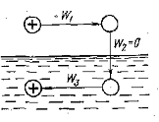

Схема 2 для расчета энергии сольватации иона по модели Борна

При этом предполагается, что работа на втором этапе W2=0, а для расчета ра­боты на этапах 1 и 3 (W1 и W3) исполь­зуются основные законы электростатики. Так, согласно закону Ку­лона сила взаимодействия зарядов q1 и q2 (с учетом знака), нахо­дящихся в среде с диэлектрической постоянной ε на расстоянии r, равна:

 (11)

Поэтому напряженность поля X, т. е. сила, которая действует на заряд +1, находящийся в среде на расстоянии r от заряда q, составляет:  (12)

Поскольку напряженность поля связанна с электрическим потенциалом ϕ общей формулой Х=-dϕ/dr, то для потенциала на поверхности сферы радиуса ri получаем:

 (13),

где нижний предел интегрирования соответствует выбору нулевого потенциала на бесконечно большом расстоянии от рассматриваемой сферы. Из уравнения (10) вытекает следующая формула для работы заряжения сферы:

 (14)

В соответствии с формулой (14) для работ W1 и W3 получаем выражения:

, ,

где zie0-заряд иона. (из W1 надо убрать диэлект. постоянную растворителя, и перед второй формулой поставить минус!)

Учитывая, что свободная энергия сольватации , выводим основную формулу модели Борна:

 (12)

Энергии гидратации, как показали рассчитанные для многих солей по модели Борна, весьма значительные и достаточны для разрушения кристаллической решетки при образовании растворов электролитов. Это наиболее важный качественный вывод из теории Борна, который показывает, что основной причиной образования и устойчивости растворов электролитов служит, скорее всего, сольватация или гидратация ионов. Для подтверждения этой версии был разработан термодинамический цикл Борна-Габера для расчета энергии сольватации. Например, для хлорида натрия этот цикл выглядит следующим образом, схема 3:

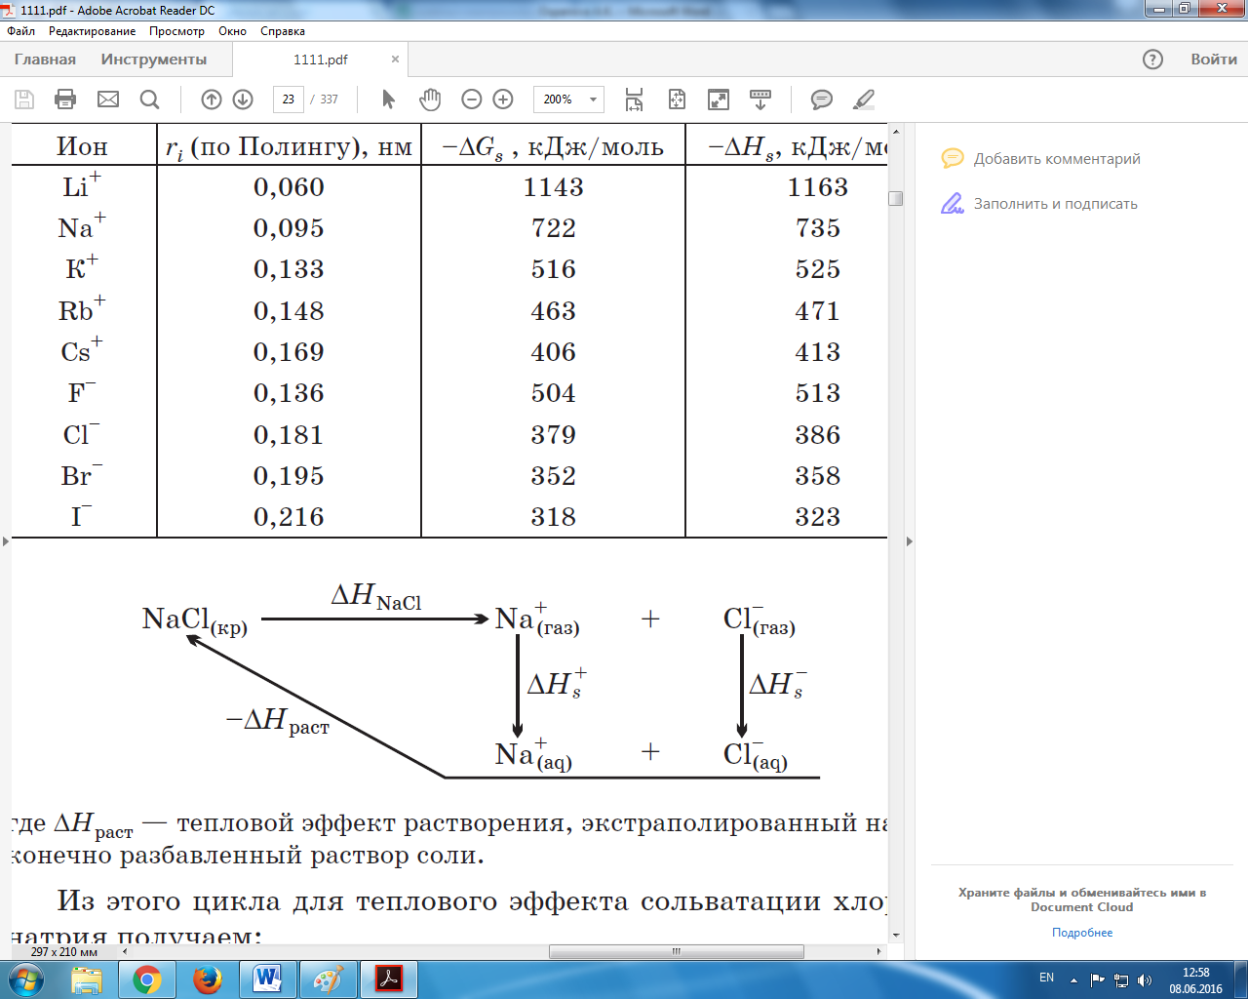

Схема 3. Термодинамический цикл Борна-Габера для определения энергии гидратации.

*∆Н*раст. – тепловой эффект растворения, экстраполированный на бесконечно разбавленный раствор соли.

Из этого цикла для теплового эффекта сольватации хлорида натрия получаем:

∆Нs(NaCl) = ∆Нs+ + ∆Нs─ = ∆Нраст - ∆H NaCl = 4-772 = -768 кДж/моль.

Аналогичным способом можно рассчитать ∆Нs и для других солей.

Чтобы произошло растворение соли, нужно преодолеть взаимодействие между ионами, т.е. преодолеть энергию кристаллической решетки. Энергия, выделяющаяся при растворении соли, равна разности между суммой энергии гидратации ионов и энергией кристаллической решетки:

*Uраст = ΣUгидр – Uкр*. (13)

Если величина разности этих энергий положительна, т.е. *ΣUгидр* превосходит энергию кристаллической решетки, то будет происходить растворение соли. Если величина *ΣUгидр* меньше величины энергии кристаллической решетки, то растворение не происходит.

Так как различие между энтальпией и энергией Гиббса для конденсированных систем невелико, то по теплоте растворения и энергии кристаллической решетки можно определить теплоту гидратации или сольватации ионов.

Вернемся к определению энергии сольватации (гидратации). Экспериментально сумма теплот гидратации *ΣНгидр* определяется просто и достаточно точно. Для ее определения следует найти теплоту растворения соли *Lраст* при бесконечном разбавлении и энергию кристаллической решетки *Uкр*:

*ΣНгидр = Lраст + Uкр*. (14)

Если же нужно найти энергию сольватации, то определяют энергию растворения. Для этого надо знать энтропию растворения соли или произвести расчет по уравнению (13), воспользовавшись величиной *Uкр*.

Величина энтропии растворения может быть найдена по данным о зависимости теплоемкости раствора и твердой соли от температуры.

В настоящее время теплоты растворения многих веществ известны с точностью до ±0,1 %.

Реальная и химическая энергии сольватация

Современная концепция теории растворов предполагает два вида сольватации: реальную и химическую. Рассмотрим природу реальной сольватации. Предположим, что металл М погружен в раствор соли этого металла и между электродом и раствором установилось электрохимическое равновесие. Между точкой 1 вблизи металла и точкой 2 вблизи раствора ( рис.1) существует измеряемая разность потенциалов ∆рмѱ - так называемый *вольта-потенциал* металл/раствор. Мысленно совершим следующий циклический процесс. Испарим 1 моль атомов металла, что потребует затраты энергии ∆Gсубл . Ионизируем эти атомы в точке 1 вблизи поверхности металла, затратив на это работу ∆Gион . Образовавшиеся в результате ионизации электроны введем обратно в металл. Полученный за счет этого выигрыш энергии составит zWе , где Wе – работа выхода электрона из металла. Ионы металла Мz+ из точки 1 переведем в точку 2. Поскольку между этими точками существует разность потенциалов ∆рмѱ, то при этом будет затрачена работа NAze0 ∆pмѱ = zF∆pмѱ , где F= e0NA - число Фарадея. Далее ионы металла внесем в раствор. Соответствующий этому процессу энергетический эффект равен так называемой *реальной энергии сольватации*  ионов Мz+ - ∆Gs(реал). Для завершения цикла перенесем ионы М из раствора в металл, что в условиях равновесия не требует совершения работы.

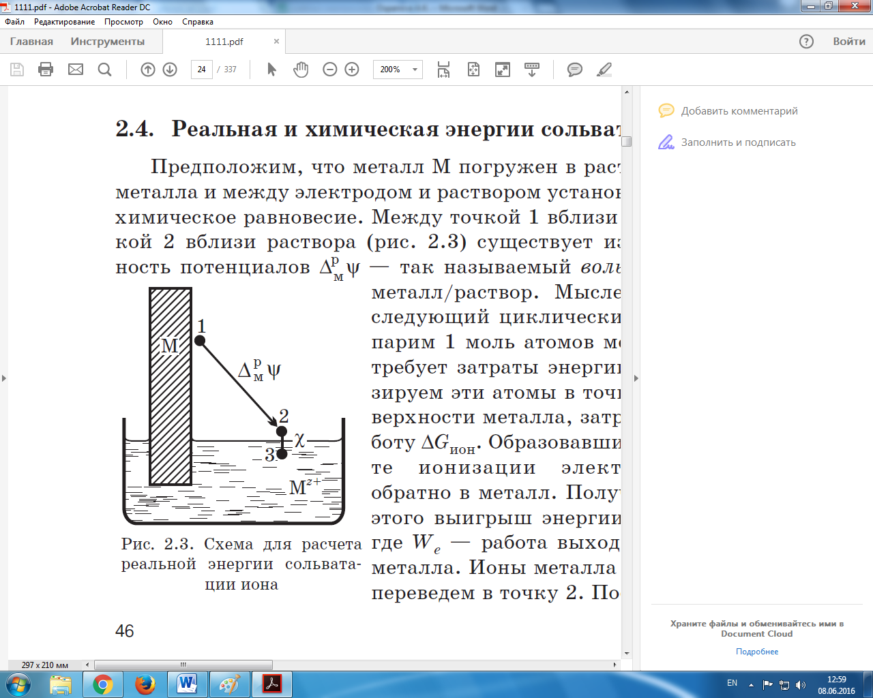

Рис. 1 Схема для расчета реальной энергии сольватации иона

По закону Гесса, ∆Gсубл+ ∆Gион- zWе+ zF∆pмѱ+ ∆Gs(реал) = 0,

и, следовательно,

∆Gs(реал) = -∆Gсубл- ∆Gион+ zWе- zF∆pмѱ (1)

Все величины в правой части уравнения (1) доступны экспериментальному определению, и это открывает путь для расчета реальной энергии сольватации отдельного вида ионов. Идея этого метода нахождения ∆Gs(реал) была выдвинута А. Н. Фрумкиным.

На границе воздух/раствор из-за определенной ориентации диполей растворителя возникает некоторый скачок потенциала χ - так называемый *поверхностный потенциал*. Поэтому энергетический эффект, сопровождающий перенос заряженной частицы через границу воздух/раствор ( из точки 2 в точку 3 на рис.1), отражает не только ион-дипольное взаимодействие, но и электрическую работу, которая для моля i -х ионов с зарядом zie0 равна NAzie0χ = ziFχ. Изменение свободной энергии, обусловленное только взаимодействием ионов с диполями растворителя и отнесенное к молю ионов, называется *химической энергией сольватации* ∆Gs(хим). Таким образом, реальная и химическая энергии сольватации связаны соотношением

∆Gs(реал) = ∆Gs(хим) + ziFχ (2)

Экспериментально можно определить только ∆Gs(реал) ; величины ∆Gs(хим) и ziFχ опытному определению недоступны. С другой стороны, все модельные методы расчета дают ∆Gs(хим) , и, следовательно, строгая экспериментальная проверка этих моделей невозможна. Поэтому необходимо добиться согласованности результатов в рамках различных модельных расчетов.

**Энтропия сольватации ионов**

Вследствие электронейтральности молекулы соли общий заряд входящих в нее катионов всегда равен по абсолютной величине общему заряду анионов. Поэтому, как следует из уравнения (2), реальная и химическая энергии сольватации соли совпадают. Таким образом, суммируя величины ∆Gs(реал) для катионов и анионов, можно получить свободные энергии сольватации соли, а затем сопоставить их соответствующими теплотами сольватации. Разность ∆Hs(соли) ─ ∆Gs(соли) = T∆Ss(соли) позволяет рассчитать энтропии сольватации ∆Ss(соли). Рассчитанные энтропии гидратации солей отрицательны. Отсюда следует, что при введении ионов структура воды становится более упорядоченной из-за ориентирующего действия ионов на ближайшие к иону диполи воды. Энтропии сольватации отдельных ионов экспериментально определить невозможно. Чтобы разделить суммарные величины ∆Ss(соли) на составляющие их энтропии ∆Ss+ и ∆Ss-, пользуются модельными допущениями. В частности, в рамках модели Борна, энтропия сольватация отдельного иона можно определить по уравнению:

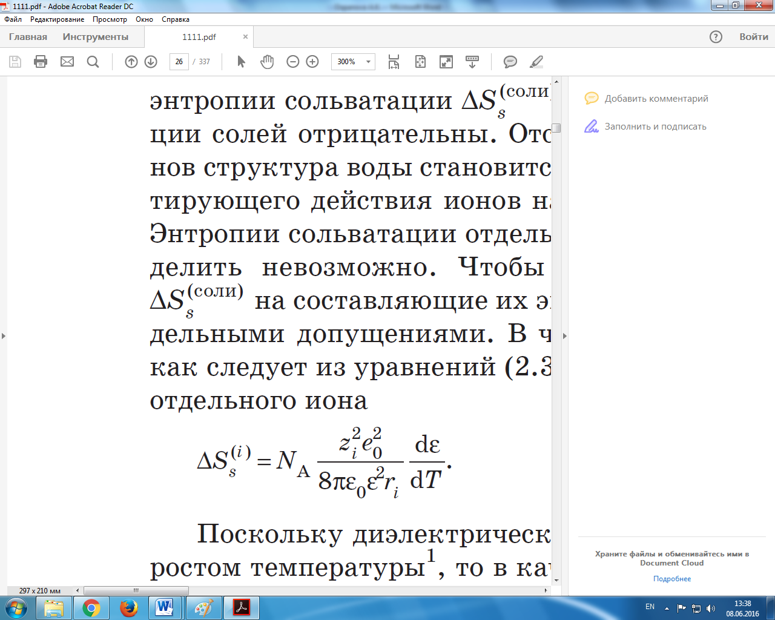 (3)

Если воспользоваться уравнением Гиббса-Гельмгольца, согласно которому

http://ok-t.ru/studopediaru/baza10/2043087931259.files/image184.png, (4)

то можно получить также выражение для энтальпии сольватации:

– http://ok-t.ru/studopediaru/baza10/2043087931259.files/image186.png= http://ok-t.ru/studopediaru/baza10/2043087931259.files/image188.png (5)

**Термодинамика ионной сольватации**

Задачи на энергию кристаллической решетки и энергию сольватации

**Расчеты энергии кристаллической решетки**

Задача 1. Определите значение постоянной Маделунга: а) для одномерного кристалла, образованного путем чередования положительных и отрицательных ионов единичного заряда, находящихся на расстоянии *r* один от другого; б) для кристаллической решетки типа NaCl. Каков будет результат, если учесть только первые пять членов математического ряда?

Задача 2. Найдите значение параметра *n* в уравнении Борна для фторида лития с кристаллической решеткой типа NaCl, используя значения изотермического коэффициента сжимаемости кристалла *kT* = 1,34⋅10-11 Па и радиусов ионов по Полингу =0,060 и = 0,136 нм.

Задача 3. Вычислите энергию разрушения кристаллической решетки фторида лития по уравнениям: а) Борна; б) первой формуле Капустинского; в) второй формуле Капустинского, используя значения параметров *n* = 5,86, *l* = 0,029 нм, радиусов по Полингу  = 0,060,  = 0,136 нм.

Задача 4. Вычислите энергию кристаллической решетки бромида калия

(= 0,133 нм и  = 0,195 нм; А=1,748; *kT* = 6,66⋅10-11 Па-1) по уравнениям: а) Борна; б) первой и второй формулам Капустинского. Сравните полученные результаты между собой и со справочными данными.

Задача 5. Определите энергию кристаллической решетки хлорида цезия ( = 0,169 нм и  = 0,181 нм; А=1,763; *kT* = 5,9⋅10-11 Па-1) по уравнениям: а) Борна; б) первой и второй формулам Капустинского. Сравните полученные результаты между собой и со справочными данными.

Задача 6. Рассчитайте энергию кристаллической решетки фторида рубидия (= 0,148 нм и  = 0,136 нм; А=1,763; *kT* = 3,64⋅10-11 Па-1) по уравнениям: а) Борна; б)Борна-Майера; в) первой и второй формулам Капустинского. Сравните полученные результаты между собой и со справочными данными.

Задача 7. Определите энергию кристаллической решетки иодида натрия (= 0,095 нм и  = 0,216 нм; А=1,748; *kT* = 7,1⋅10-11 Па-1) по уравнениям: а) Борна; б) первой и второй формулам Капустинского. Сравните полученные результаты между собой и со справочными данными.

## Задача 8. Определите энергию кристаллической решетки гидрида лития при *n* = 5,0 и *l* = 0,0345 нм; = 0,060 нм и = 0,153 нм; *КМ* =1,748; по уравнениям: а) Борна; б) первой и второй формулам Капустинского. Сравните полученные результаты между собой и со справочными данными.

## Задача 9. Вычислите энергию кристаллической решетки хлорида натрия, если = 0,095 нм и = 0,181 нм; *КМ* =1,748; *kT* = 4,16⋅10-11 Па-1) по уравнениям: а) Борна; б) первой и второй формулам Капустинского. Сравните полученные результаты между собой и со справочными данными.

Задача 10. Определите энергию кристаллической решетки бромида рубидия (= 0,148 нм и = 0,195 нм; А=1,763; *kT* = 7,4⋅10-11 Па-1) по уравнениям: а) Борна; б) первой и второй формулам Капустинского. Сравните полученные результаты между собой и со справочными данными.

**Расчеты теплового эффекта разрушения кристаллической решетки**

Задача 1. Рассчитайте тепловой эффект разрушения кристаллической решетки LiF при 298 К на основании цикла Борна-Габера и следующих данных, кДж/моль: Δf H0 (LiF) = -616,0; ΔсублН (Li) =148,0; Δдисс Н (F2) =154,8; потенциал ионизации лития Eu, 1 = 520,3; сродство фтора к электрону Ес.э. = -328,0. Сравните полученное значение теплового эффекта с величиной энергии кристаллической решетки, рассчитанной из уравнения Борна на предыдущем занятии. Какой можно сделать вывод?

Задача 2. Галогениды серебра AgCl и AgBr в первом приближении можно рассматривать как ионные кристаллы, имеющие решетку типа NaCl.

а) Найдите значения тепловых эффектов кристаллической решетки для этих соединений, если все энергетические величины при 298 К выражены в кДж/моль: стандартные энтальпии образования ΔfHAgCl (т) -129,9; AgBr (т) -99,4; энтальпии образования иона *i* в водной среде Δf:  105,8;  -167,3;  -120,8; энтальпии гидратации *i® → i(aq)* иона i *Δh*: Ag+ -489,0; Cl - -362,8; Br- -335,68; ионные радиусы по Полингу: Ag+ 0,126; Cl – 0,181; Br- 0,195 нм; постоянная Маделунга 1,7476.

б) Вычислите энергии кристаллической решетки этих солей на основании уравнения Борна, которое в данном случае имеет вид

*Uc = NAKM *.

Какой вывод можно сделать при сравнении полученных в пп. 1 и 2 результатов? Каким образом можно объяснить разную растворимость в воде солей AgCl и AgBr, для которых  соответственно равны 10 и 13?

Задача 3. Определите тепловой эффект разрушения кристаллической решетки оксида магния при 298 К, используя цикл Борна-Габера и следующие данные, кДж/моль: стандартные энтальпии образования ΔfMgO (т) -601,6; Mg (г) 147,1; O (г) 249,2; потенциалы ионизации магния Eu, 1 = 737,7; Eu, 2 = 1450,7; сродство кислорода к электрону Ес.э. (о) = -141,0; Ес.э. (О-) = 851.

**Расчеты энергии и энтальпии гидратации (сольватации)**

Задача 1. Определить энтальпию гидратации *NaCl*, используя цикл Борна-Габера, если для *NaCl* известны энтальпия растворения *ΔLH (NaCl)* = 4 кДж/моль; константа *n* = 7,50; константа Маделунга *КМ* = 1,748; радиусы ионов по Полингу  = 0,950⋅10-8 и  = 1,810⋅10-8 см.

Задача 2. Рассчитайте для ионов лития и фтора при 298 К: а) энергию гидратации по уравнению Борна; б) энтальпию гидратации по уравнению Борна-Бъеррума; в) энтропию гидратации. Сравните полученное значение энтальпии гидратации соли с величиной, найденной из термодинамического цикла с учетом теплоты растворения ΔрастН и теплового эффекта разрушения кристаллической решетки ΔНТ фторида лития. Известны следующие данные при 298 К:  = 78,3;  = -0,356 К -1; ΔрастН = 4,60 кДж/моль; ΔНТ = - 1033,7 кДж/моль; радиусы ионов по Полингу  = 0,060 и  = 0,136 нм.